Årsfest 2020  6. november  Ronglan Samfunnshus  Kl.18.30 | 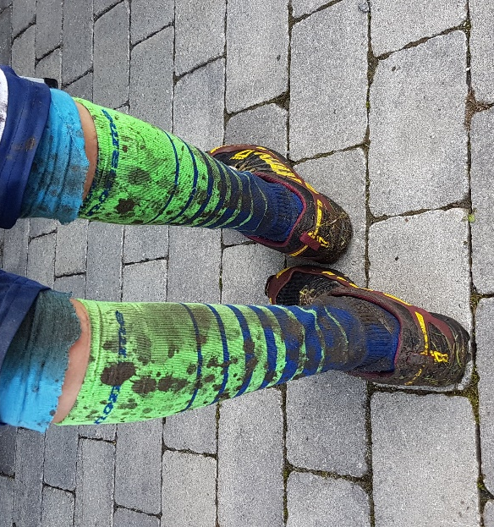
Vi inviterer alle medlemmer i OK Skøynar på årsfest
6. november kl. 18.30

Program for kvelden

- Premieutdeling for orienteringssesongen 2020
- Servering av kaffe, snitter og kaker
- Pølse m/brød og drikke til barna
- Loddsalg med flotte premier
- Tippekonkurranse

Smitteverntiltak vil bli ivaretatt i forhold til Corona (covid-19)
Ved symptomer på luftveisinfeksjon må man holde seg hjemme.

Store og små o-løpere ønskes velkommen!

Påmelding innen 01.11.2020 til telefon: 91853411 |  |   OK Skøynar er på

